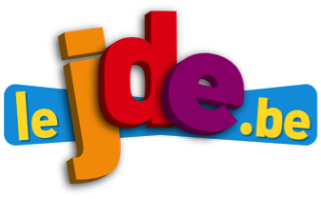
Sans votre JDE, associez en coloriant d’une même couleur les titres des brèves et les extraits. Attention, il y a un intrus. Vérifiez avec votre journal.
Activité 1
Exercices sur les articles du JDE
Support pédagogique du JDE N° 1206
du vendredi 16 décembre 2016

Les titres | Les extraits
Sauvés par les pompiers  66  Des bébés éléphants sont annoncés  Sur la mer  Un gros appétit | 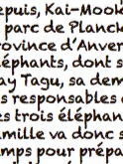  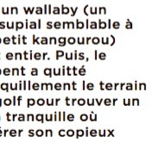  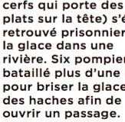  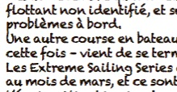  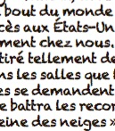  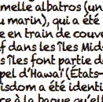
Activité 2 Toutes les pages
Dans les articles aux pages concernées, repérez les nombres, surlignez-les dans votre JDE et entourez l’explication correcte dans le tableau.

Page 1 | 130 000 personnes | Personnes qui fuient la Syrie
Page 1 | 130 000 personnes | Personnes qui fuient Alep
Page 2 | 30e édition | Concours de la dictée Balfroid
Page 2 | 30e édition | Ouverture annuelle du musée d’Histoire(s) Naturelle(s)
Page 3 | 20 à 22 mois | Durée de gestation chez les éléphants
Page 3 | 20 à 22 mois | Durée de l’émission pour Viva for Life
Page 4 | 66 ans | Âge moyen d’une girafe
Page 4 | 66 ans | Âge d’une femelle albatros
Page 5 | 27°C | Record de chaleur en Nouvelle-Zélande
Page 5 | 27°C | Record de chaleur en Australie
Page 6 | 6 ans | Âge d’Henri
Page 6 | 6 ans | Âge d’Antoine
Page 7 | 8 € | Entrée adulte au château du Père Noël
Page 7 | 8 € | Entrée enfant au château du Père Noël
Page 8 | 1973 | Premiers championnat du monde de nage synchronisée
Page 8 | 1973 | Premiers championnat d’Europe de nage synchronisée
Page 1 | 1207 | Date du JDE
Page 1 | 1207 | Numéro du JDE
Page 5 | 1999 | Date à laquelle Galiléo sera au top
Page 5 | 1999 | Date à laquelle Galiléo est né
Page 8 | 4e Ballon d’or | Récompense reçue par un Portugais
Page 8 | 4e Ballon d’or | Récompense reçue par un Argentin

Activité 3 Page 1 : Syrie : Alep en plein cauchemar
1) Écoutez attentivement le texte que votre professeur va vous lire puis complétez les phrases de mémoire.

Syrie : Alep en plein cauchemar
Au …………………………….. 2011, des Syriens ont réclamé des changements dans leur ………………….. Mais leur …………………………….., Bachar El-Assad, n’a pas supporté qu’on le ………………………………. Il a voulu faire taire les ……………………………….. en utilisant la violence.
Des groupes se sont formés et armés pour se ………………………………….. des attaques de l’armée. Des ……………………………. ont profité du …………………………… pour venir se battre aux côtés des uns ou des autres.
Cette ……………………….. terrible a déjà couté la vie à plus de 310 000 …………………………. et a obligé plus de la …………………………. de la population à tout abandonner pour …………………… les combats.

2) Lisez l’article complet pour vérifier votre travail. Ensuite, devinez les mots qui pourraient être enlevés dans la 2e partie de l’article. Mémorisez un maximun d’informations et complétez de mémoire le texte qui suit.

Alep reprise
Le 15 …………………………, le président Bachar El-Assad a lancé une grande ………………………… pour récupérer la totalité de la deuxième plus grande ville de …………………………: Alep. Cette ville du nord du pays était une place ………………………..…… essentielle. C’était aussi un trésor ………………..……………, avec des splendides monuments anciens que les ………………………… du monde entier venaient admirer. Depuis 2012, une partie d’Alep était sous le ………………………… de différents groupes ………………………… (qui s’opposent au pouvoir). Mais l’armée syrienne a presque entièrement ………………………… cette zone, avec l’aide de la Russie, de l’Iran et des combattants d’un groupe qui ………………………… le Hezbollah libanais.
Pour le ………………………… syrien, reprendre alep est important. S’il contrôle la ………………………… Damas et les deux villes Alep et Homs, il récupère les ………………………… zones du pays mais aussi les ………………………… importantes.
De plus, c’est un coup dur pour les rebelles, qui pourraient se ………………………… et se rendre, fuir ou ………………………… avec le président… Certains pensent que la ………………………… est donc à un tournant.

Activité 4 Page 6 : Charades
Trouvez la solution des charades proposées dans votre JDE et de celle présentée ci-dessous. Ensuite, cherchez un mot de 3 ou 4 syllabes et composez une charade à présenter à la classe.

Une charade est un jeu de devinette.
Il s’agit de découvrir un mot.
Chaque phrase de la charade correspond à une syllabe.
La première phrase commence par « Mon premier », la deuxième phrase comme par « Mon deuxième », ainsi de suite jusqu’à la dernière syllabe.
La dernière phrase commence par « Mon tout » et correspond au mot à deviner.

Une charade :
- Mon premier est un gros mot qui veut dire bête.
- Mon deuxième est une boisson.
- Mon troisième est le contraire de triste.
- Mon quatrième est la deuxième syllabe du mot maison.
- Mon tout n’est pas forcément aimé par les enfants.

Réponse :
……………………………………………………………………………………………………………………………………….

Corrigé disponible sur simple demande auprès de votre consultant régional ou via l’adresse suivante : benedicte.lemercier@lejde.be (merci de préciser le nom et le CP de votre école).

Support pédagogique réalisé par Geneviève Boulanger

JDE – Route de Hannut 38 – 5004 Bouge
Tél. : 081/24 89 86 – Fax : 081/23 12 62 – E-mail : redaction@lejde.be

